Муниципальное бюджетное дошкольное образовательное учреждение детский сад № 13 г. Белгорода

Ноябрь

Учитель-логопед: Мироненко Оксана Викторовна

Логопед советует…

«Необходимость развития речевого дыхания»

**«Поем песенку»**

Вдохнуть воздух через нос, постепенно и медленно выдыхать воздух, произнося звук «а» (сочетания звуков ау, ауи и т. д.). Выдох контролируется ладонью.

**«Немое кино»**

Взрослый показывает беззвучную артикуляцию гласного звука (сочетаний двух-трех гласных звуков). Ребёнку предлагается озвучить немую артикуляцию, произнести звук на длительном выдохе.

**«Топор»**

Ребёнку предлагается поставить ноги на ширину плеч, сцепить пальцы рук «замком» и опустить руки вниз. Быстро поднять руки - вдохнуть, наклониться вперед, медленно опуская руки, произнести «ух» на длительном выдохе.

Дошкольный возраст - решающий этап в формировании фундамента физического и психического здоровья ребенка. В этот период идет интенсивное развитие органов и становление функциональных систем организма. Логопедическая практика показывает, что с каждым годом увеличивается количество детей с дизартрией, стертой формой дизартрии, моторной, сенсорной алалией, заиканием, ринолалией. В связи с этим в последние годы среди логопедов получила широкое применение здоровьесберегающая практика. Чтобы научить ребенка правильно и четко говорить, владеть голосом, нужно, прежде всего, научить его правильно дышать.

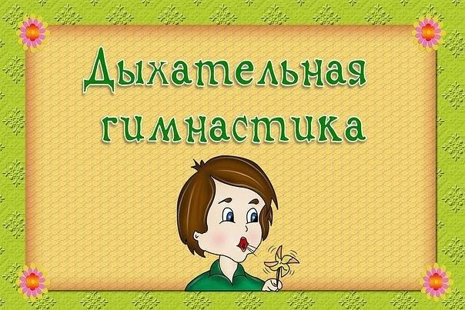

**Упражнения для развития правильного речевого дыхания.**

Источником образования звуков речи является воздушная струя, выходящая из легких через гортань, глотку, полость рта или носа наружу. Речевое дыхание, в отличие от физиологического (жизненного), является произвольным.

Правильное речевое дыхание обеспечивает нормальное звукообразование, создает условия для поддержания нормальной громкости речи, четкого соблюдения пауз, сохранения плавности речи и интонационной выразительности.

В логопедической работе широко используется игровой метод,

который предполагает использование различных игр.

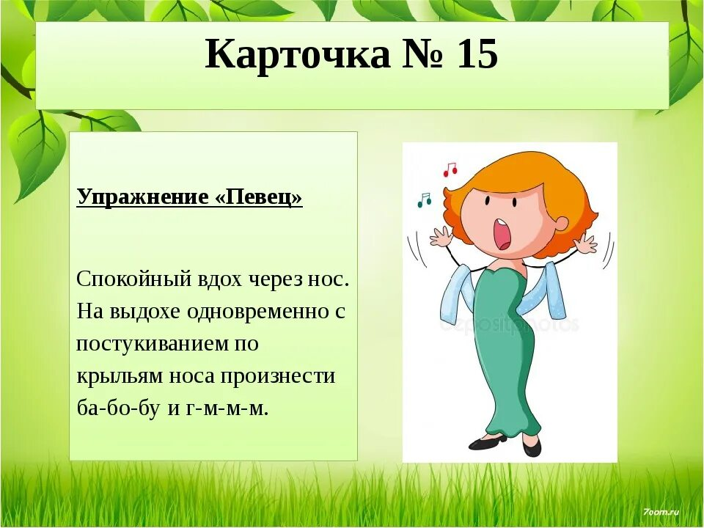 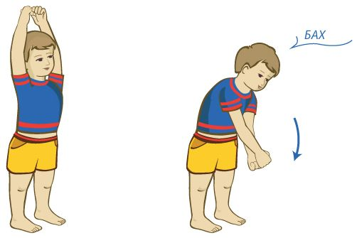 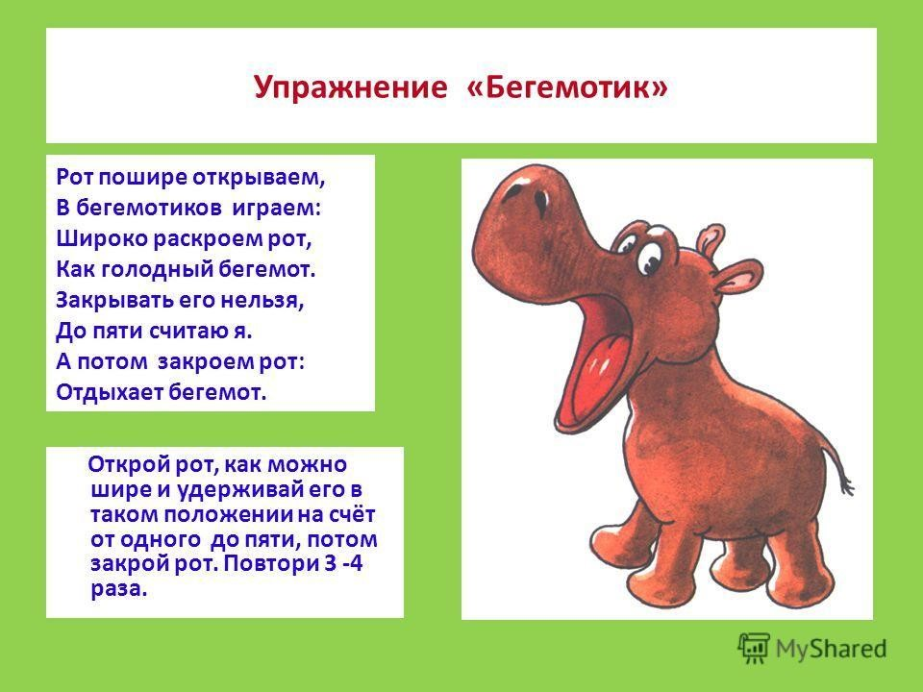 

**«Зоопарк»**

Ребёнок исполняет роль какого-либо животного. Взрослый называет животное, ребёнок в ответ делает соответствующее звукоподражание на длительном выдохе. Выдох контролируется ладонью.

**«Лопнула шина»**

Исходное положение: ребёнок разводит руки перед собой, изображая круг — «шину». На выдохе дети произносит медленно звук «ш-ш-ш». Руки при этом медленно скрещиваются, так что правая рука ложится на левое плечо и наоборот. Грудная клетка в момент выдоха легко сжимается. Занимая исходное положение, ребёнок делает непроизвольно вдох.

**«Накачать шину»**

Необходимо накачать «лопнувшую шину». Ребёнок «сжимает» перед грудью руки в кулаки, взяв воображаемую ручку «насоса». Медленный наклон вперед сопровождается выдохом на звук «с-с-с». При выпрямлении вдох производится непроизвольно.